附件：

忻城县少儿手绘地图获奖作品展示

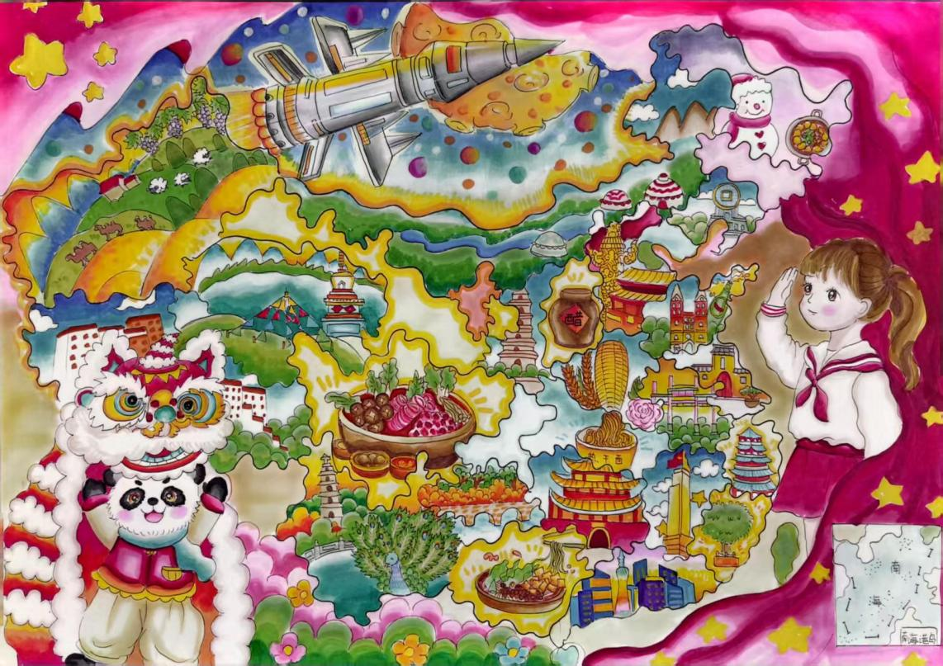蓝佳宜 9-12岁 组作品 优秀奖，城关镇板河小学，《华彩中国飞扬》，

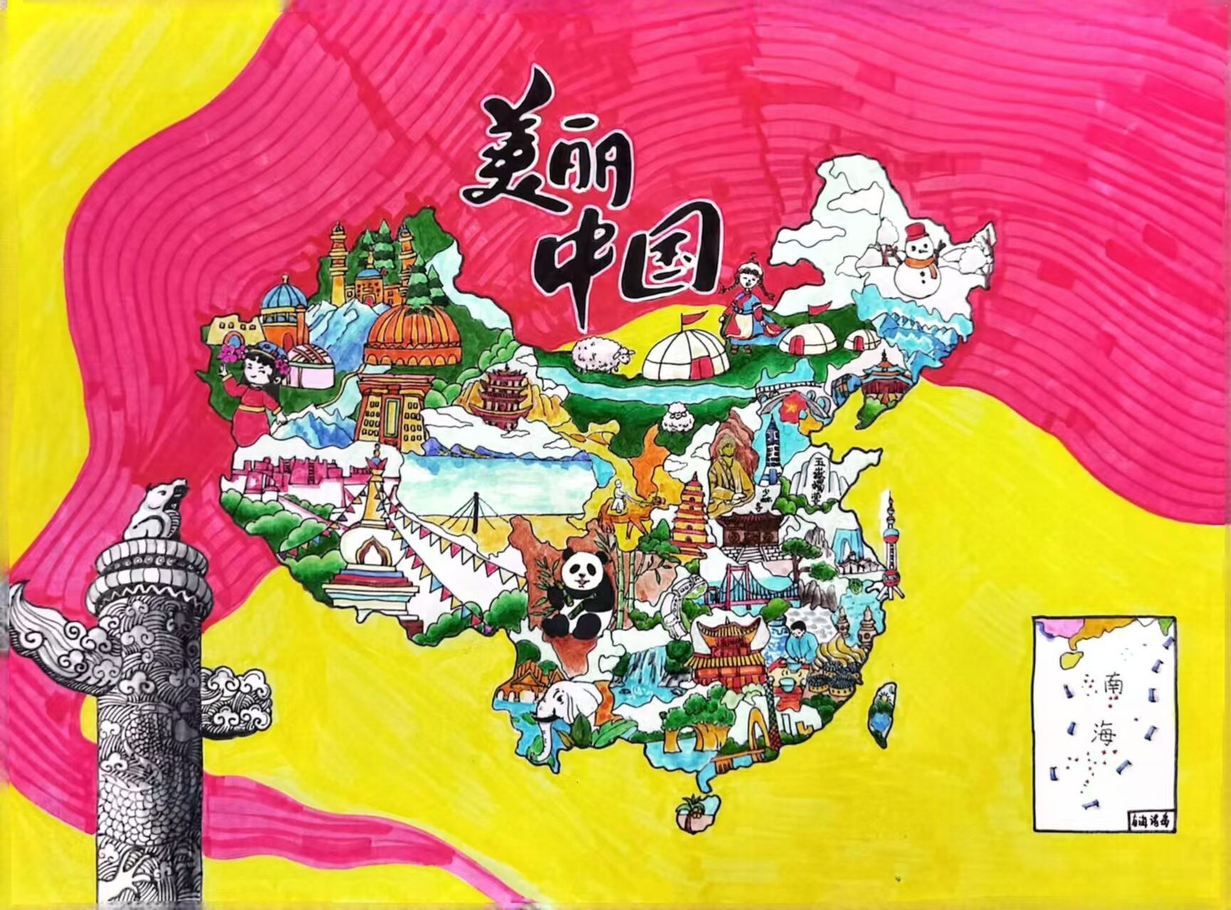指导老师：蓝雅玲

蓝家逸9-12岁组。优秀奖，城关镇中心小学，《美丽中国》，指导老师：潘奕锡

石婉瑶 13-15岁组优秀奖，城关镇初级中学，《壮美中华》，指导老师：唐李溪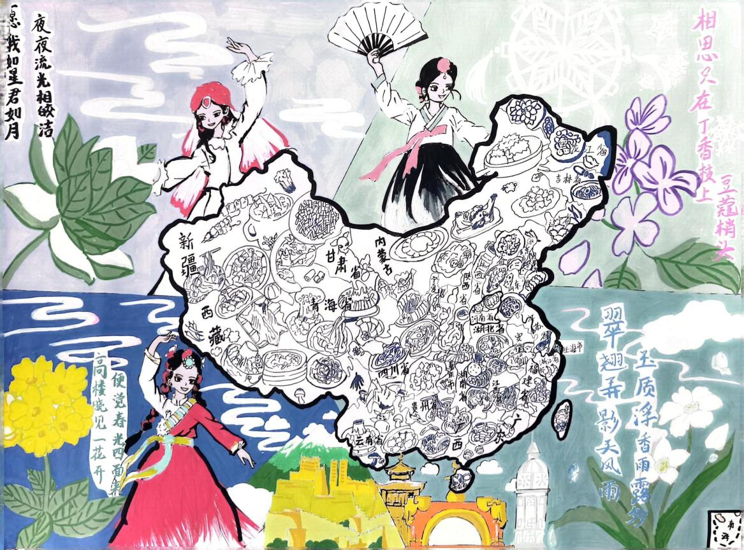

覃梁铭芯 6-8岁组 优秀奖，城关镇中心小学，《桂韵华章》，指导老师：李敏婷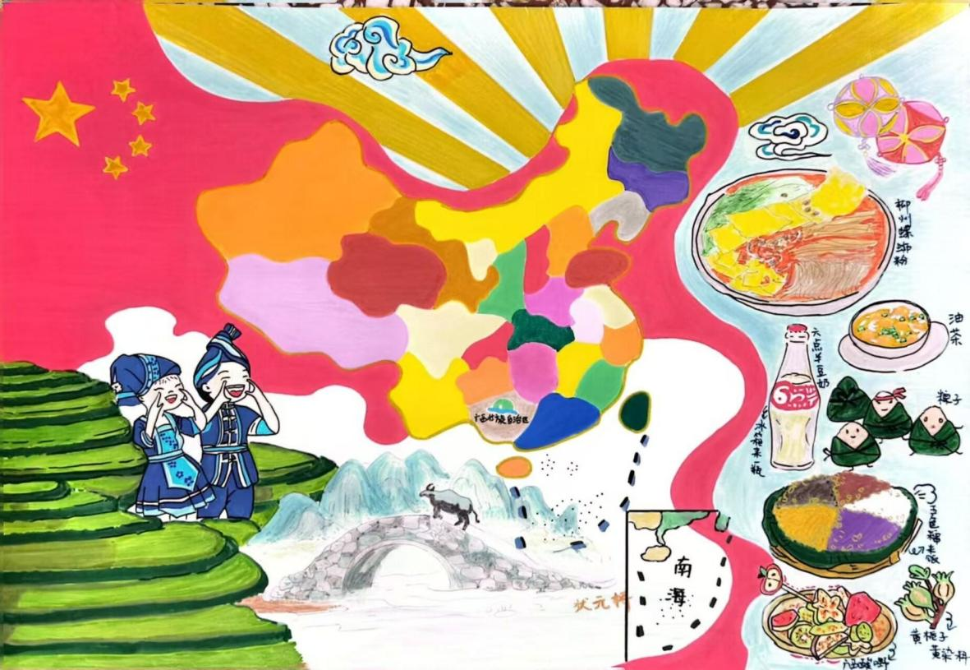

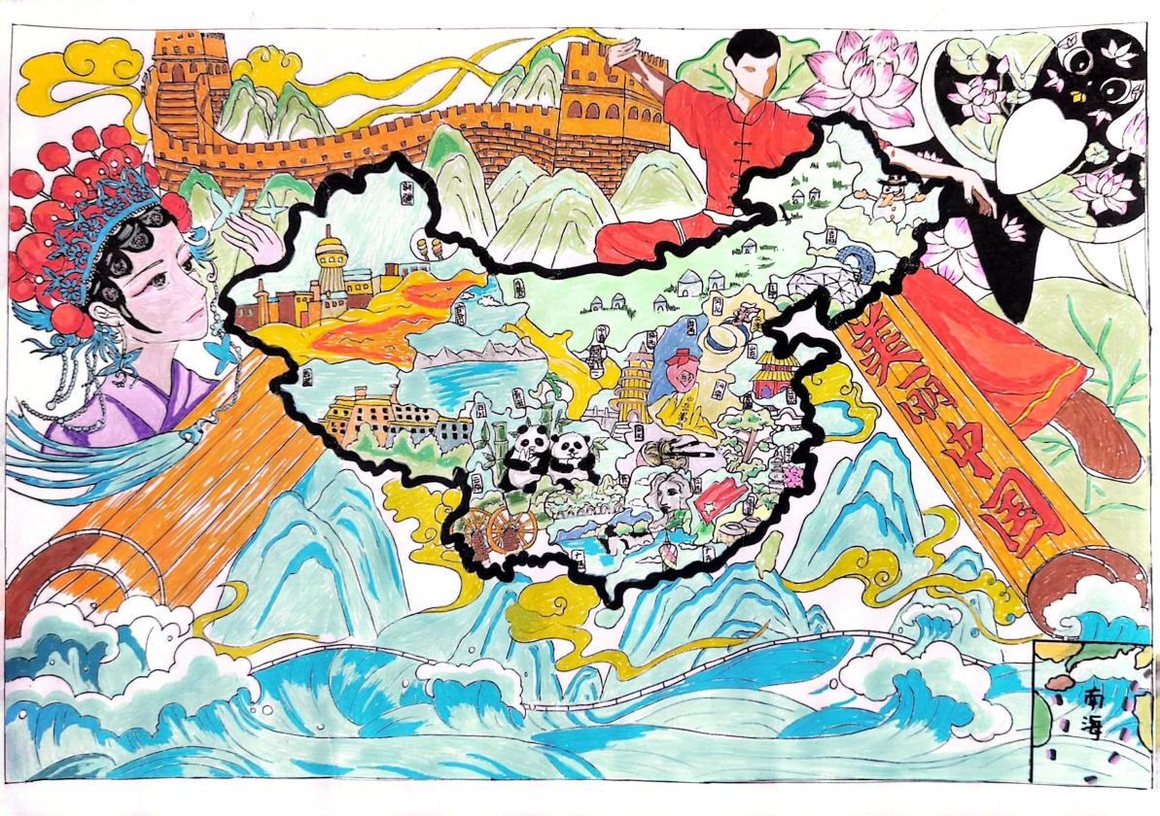覃宇轩 6-8岁组 二等奖，城关镇中心小学，《锦绣中华》，指导老师：蓝迎梅

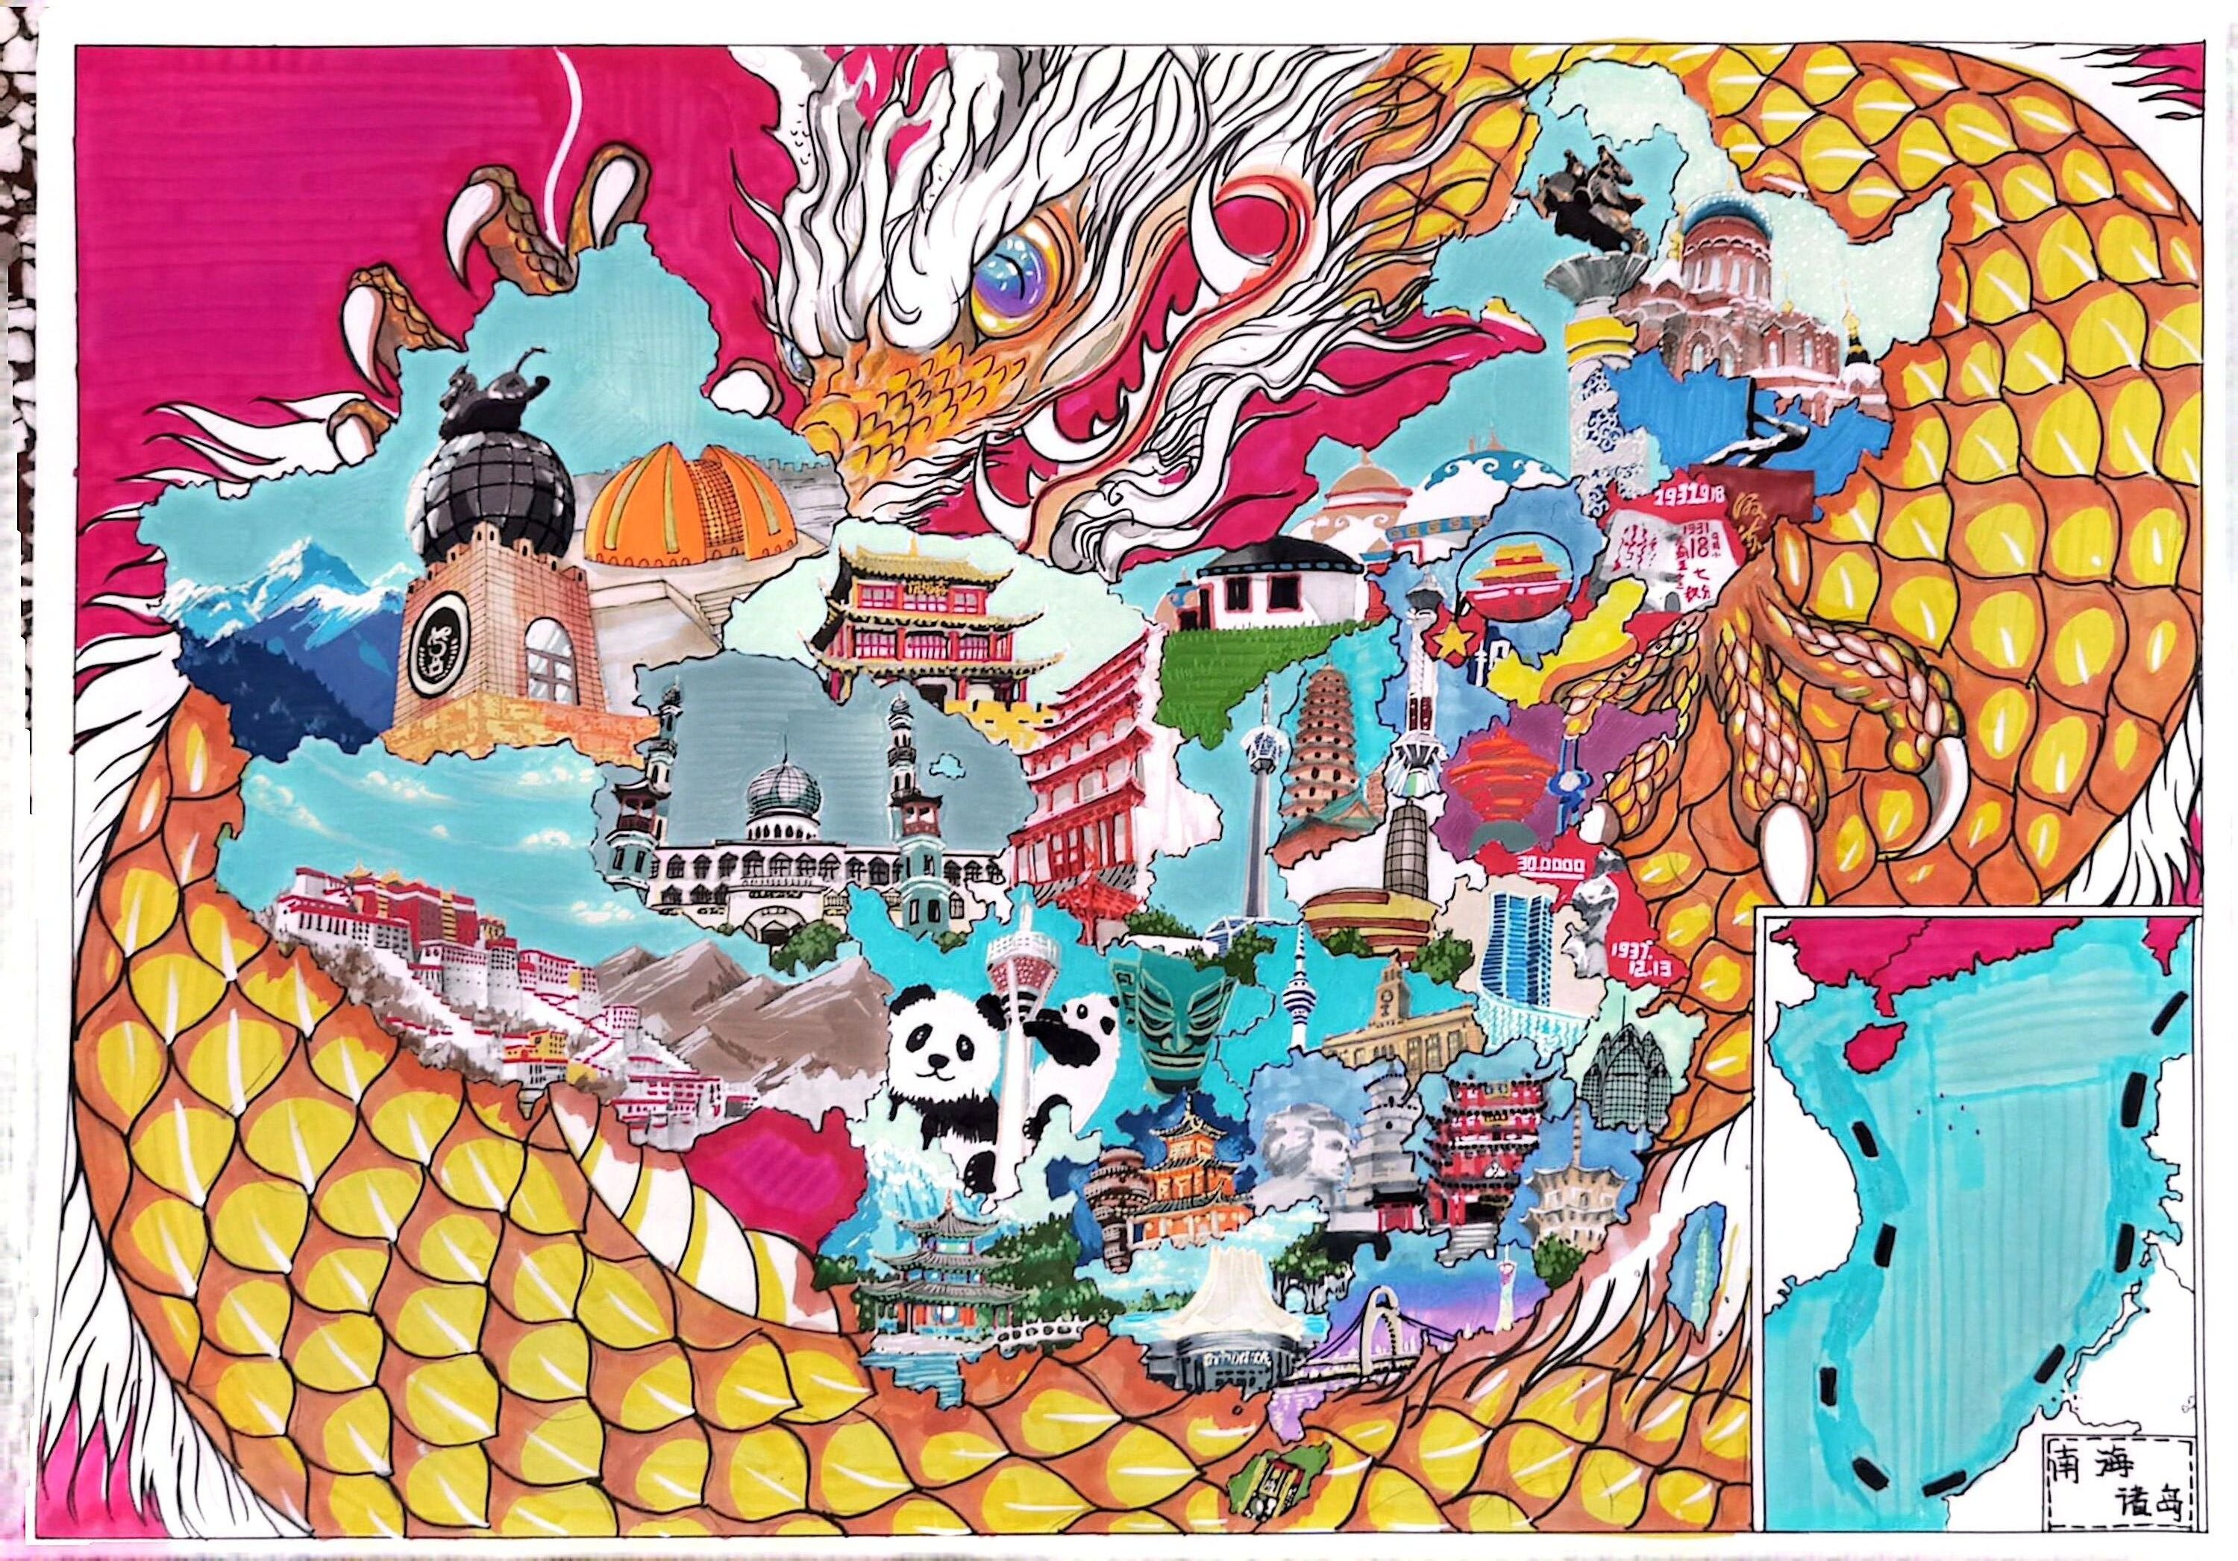樊馥榕 9-12岁优秀奖，红渡镇中心小学，《醉美中华》，指导老师：韦桥瞻

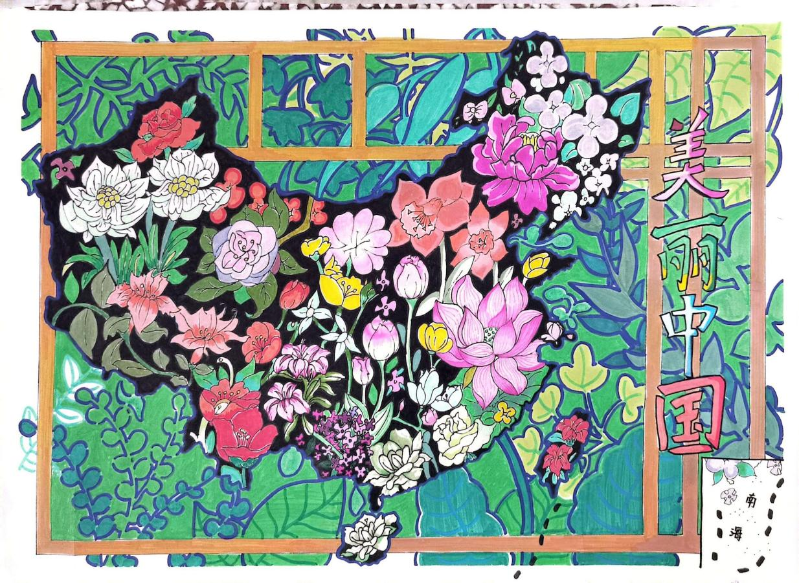蒙湘意 13-15岁组优秀奖，红渡镇民族中学，《美丽中国》，指导老师：韦嘉

钟悦嘉13-15岁组优秀奖，红渡镇民族中学，《美丽中国》，指导老师：廖世美

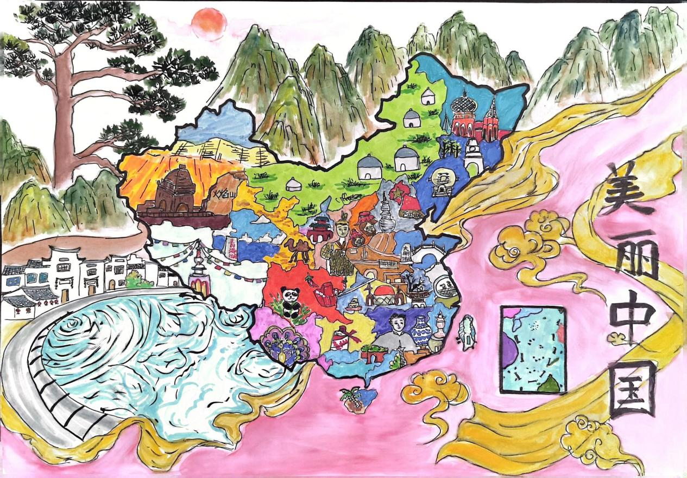葛诗文9-12岁组一等奖，忻城县实验小学，《美丽中国 锦绣中华》，指导老师韦建媚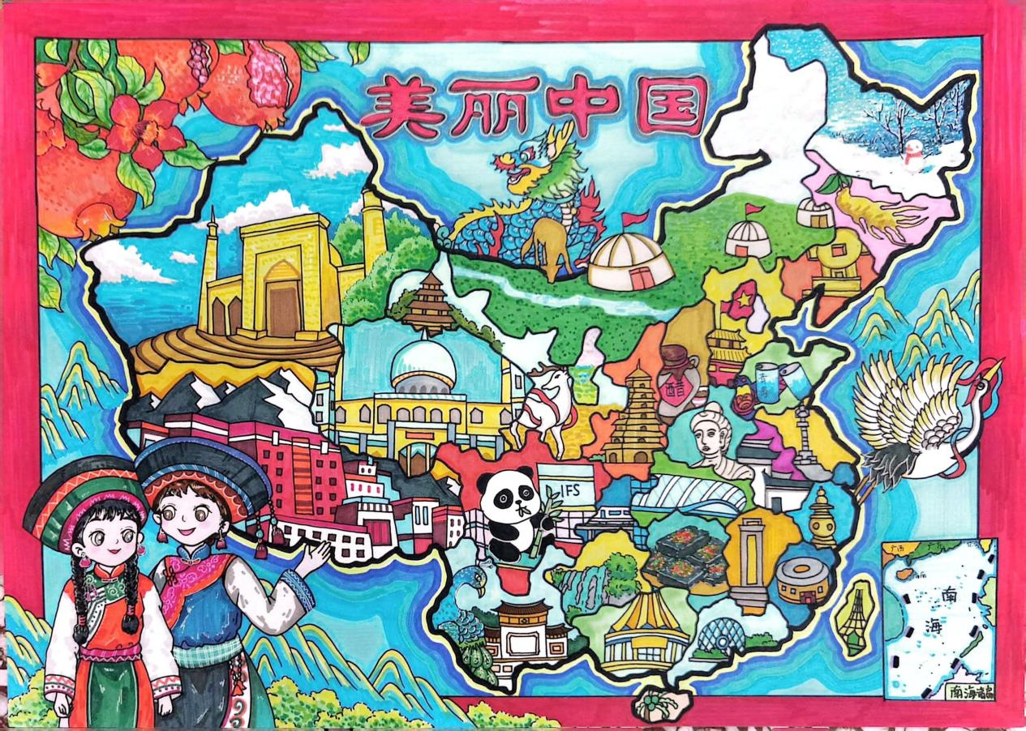

黄驿棵 9-12岁组 优秀奖，忻城县实验小学，《美丽中国》，指导老师：莫齐辰

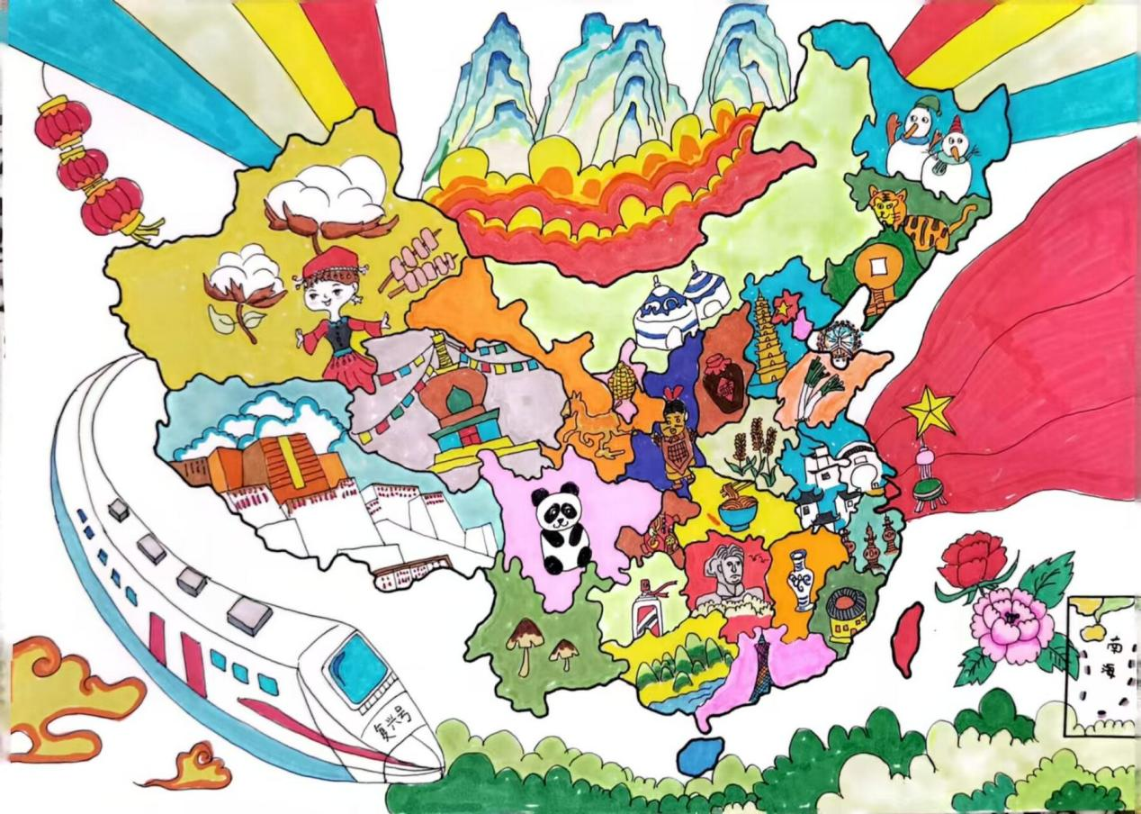莫芊慧6-8岁组优秀奖，忻城县思练镇中心小学，《美丽祖国 我的家》，

指导老师：罗智莉